Autorica: Tamara Lajtman, prof.

Književnost i stvaralaštvo: Željka Horvat-Vukelja, Voćni gradići

nastava na daljinu

Udžbenik i radna bilježnica Hrvatski bez granica 5
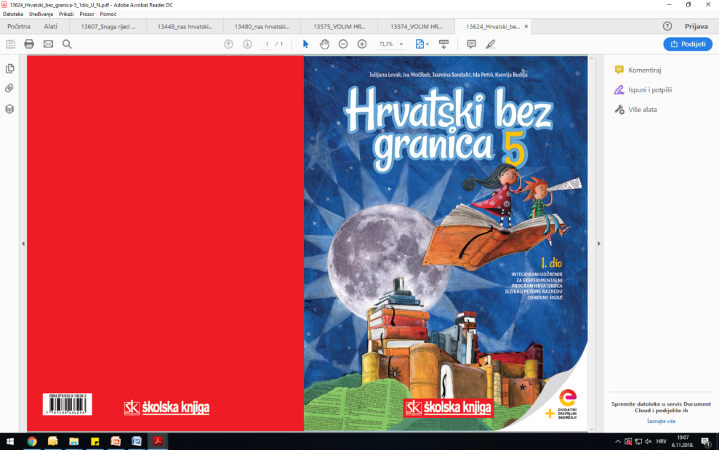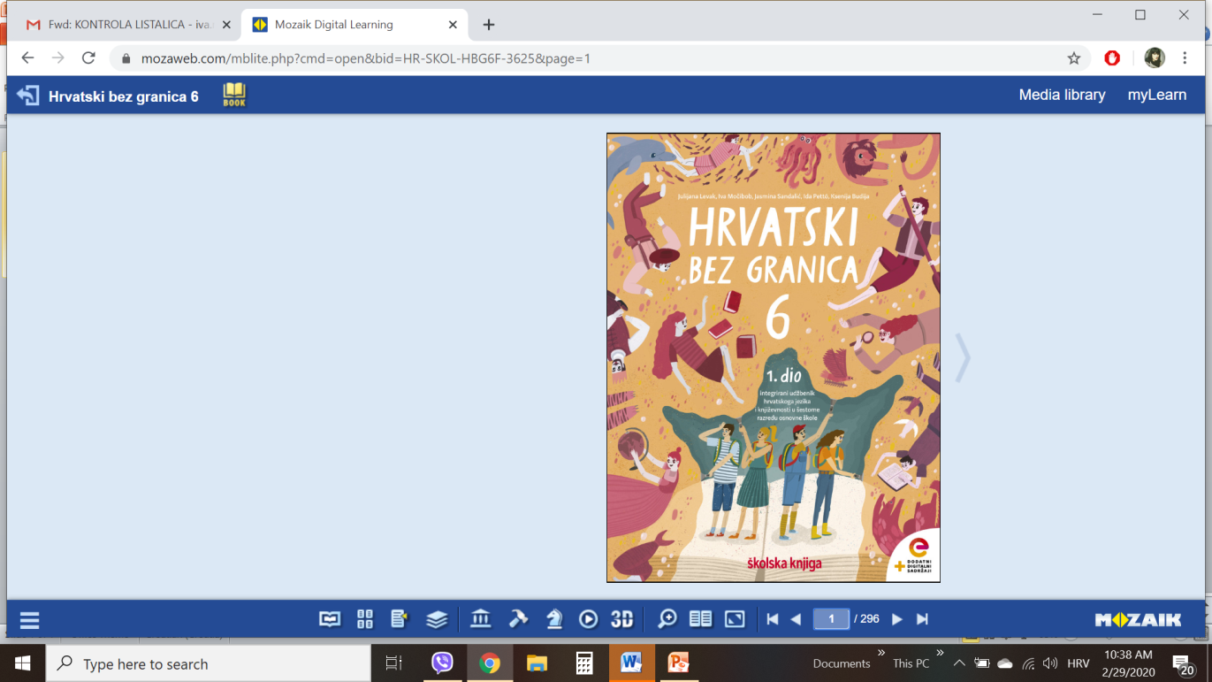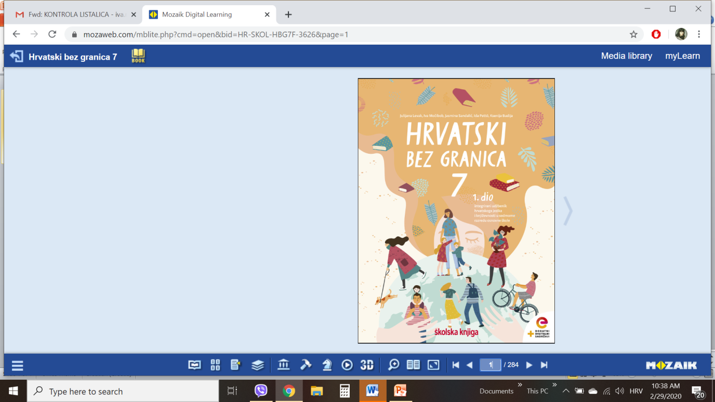

VRIJEME OSTVARIVANJA: _______________________________

BROJ SATI NASTAVE: 1 sat

Dragi učeniče / draga učenice, u satima koji slijede:

- oprimjerit ćeš stvarna i izmišljena imena voćnih gradića u ulomku te uočiti logiku nastanka njihovih imena i njihovu ulogu u razvoju radnje u ulomku
- prepoznat ćeš čakavsko narječje i ikavski govor te potkrijepiti primjerom iz ulomka
- opisat ćeš osnovno raspoloženje u ulomku i utjecaj na čitatelja.

Pažljivo čitaj upute u zadatcima. Aktivnosti su planirane za 1 nastavni sat. Tako ih i raspodijeli. Planiraj vrijeme za svaku pojedinu aktivnost. Obavljene zadatke pošalji svojemu učitelju / svojoj učiteljici na dogovoreno mjesto i u dogovoreno vrijeme.
1. SAT – KNJIŽEVNOST I STVARALAŠTVO: Željka Horvat-Vukelja, Voćni gradići
OPIS AKTIVNOSTI
1. aktivnost –priprema za susret s književnim tekstom, bilježenje
Voliš li putovati? Koji ti se kraj domovine posebno sviđa? S kime bi ga želio/željela posjetiti? Čime bi putovao/putovala? Opiši to putovanje.

2. aktivnost – čitanje ulomka ili slušanje audiozapisa
Otvori 70. stranicu u udžbeniku Hrvatski bez granica 5, 1. dio (https://www.e-sfera.hr/prelistaj-udzbenik/6b9bc976-1e34-4247-a8c0-d5e8ea69010a).
Pročitaj ulomak Voćni gradići Željke Horvat-Vukelja ili uz pomoć poveznice poslušaj u digitalnome udžbeniku zvučni zapis: https://www.e-sfera.hr/dodatni-digitalni-sadrzaji/71bf8fbb-568c-42ce-9296-791bc5a060be/.

3. aktivnost – provjeravanje razumijevanja slušanoga
Nakon slušanja zvučnoga zapisa usmeno odgovori na pitanja u udžbeniku, str. 72, u rubrici Razumijem što čitam.

4. aktivnost – rješavanje digitalnih zadataka
Na poveznici https://www.e-sfera.hr/dodatni-digitalni-sadrzaji/71bf8fbb-568c-42ce-9296-791bc5a060be/ u digitalnome udžbeniku, u rubrici Umjetnost riječi riješi kviz.

5. aktivnost – čitanje, bilježenje u bilježnicu
Odgovori na pitanja u udžbeniku, str. 72, u rubrici Učim i prepoznajem književne pojmove.
U svojim bilješkama nastoj odgovoriti i na ova pitanja:
- Odredi književni rod.
- Odredi temu ulomka.
- Odredi mjesto i vrijeme radnje.
- Ispiši epitete kojima je opisano brodogradilište i one kojima je opisan istarski krajolik.
- Koji se likovi pojavljuju u ulomku?
- Opiši likove.

6. aktivnost – stvaralački zadatak
Riješi stvaralački zadatak u digitalnome udžbeniku, u rubrici Umjetnost riječi (poveznica: https://www.e-sfera.hr/dodatni-digitalni-sadrzaji/71bf8fbb-568c-42ce-9296-791bc5a060be/ ). U desetak rečenica opiši kako zamišljaš voćni gradić čija je četvrt prikazana na ilustraciji tako da privučeš turiste da ga posjete. Gdje se nalazi, od kojeg je još voća napravljen? Navedi: a) njegovo ime; b) njegov položaj; c) znamenitost koju svakako treba posjetiti; d) najbolje vrijeme u godini za posjet gradiću.

